Versión Pública de información confidencial Art. 30 LAIP
(La información suprimida es de carácter confidencial conforme a los artículos 6 letra “a” y 24 “c” de la Ley del Acceso a la Información Pública, contenido en págs. )
2013
DOCUMENTO AUTENTICADO
DE TRANSFERENCIA DE VEHICULO
OTORGADO POR INSTITUTO INTERAMERICANO
DE COOPERACION PARA LA AGRICULTURA A FAVOR DE
MINISTERIO DE AGRICULTURA Y GANADERIA
Ante los oficios notariales de
JORGE ADALBERTO SALAZAR GRANDE
Abogado y Notario
BSG ASOCIADOS, S.A. DE C.V,
San Salvador, El Salvador, C. A.
Te!: 2208-5233
I

dándose por recibido el mismo en los términos antes relacionados. IV. Ambos contratantes, para los efectos legales de esta transferencia, señalamos como domicilio especial el de esta ciudad, a cuyos tribunales nos sometemos expresamente en caso de acción judicial. V. Nada de lo descrito en el presente contrato, significa renuncia a los privilegios e inmunidades de que goza el IICA en El Salvador. Hacemos constar que el vehículo entregado se valúa en la cantidad de VEINTITRES MIL TRESCIENTOS CINCUENTA DOLARES DE LOS ESTADOS UNIDOS DE AMERICA CON VEINTIUN CENTAVOS. Así nos expresamos y leído que fue por nosotros lo escrito, íntegramente y en un solo acto, manifiestan que está redactado de acuerdo a sus voluntades, ratifican su contenido y firmamos en la ciudad de San Salvador, a los veintiocho días
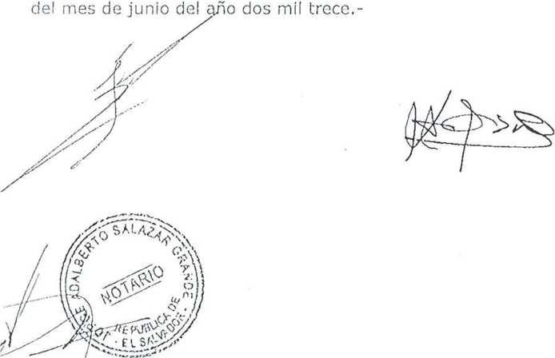

En la/ciudad de San Salvador, a las dieciséis horas con treinta minutos del día veintiocho de junio del año dos mil trece. Ante mí, JORGE ADALBERTO SALAZAR GRANDE, notario, de este domicilio, comparecen, por una parte, GERARDO ESCUDERO COLUMNA, de XXXXXX de edad, economista, de nacionalidad XXXX, del domicilio de la ciudad de XXXXXX, a quien conozco e Identifico con su Pasaporte de la Organización de Estados Americanos número XXXXXX, quien actúa en nombre y representación, en calidad de APODERADO GENERAL del INSTITUTO INTERAM ERICANO DE COOPERACION PARA LA AGRICULTURA, reconocido como organismo especializado interamericano, con personalidad jurídica internacional de conformidad con la Carta de la Organización de Estados Americanos y su protocolo de Buenos Aires, con sede en la ciudad de San José, República de Costa Rica, con Número de Identificación XXXXXXXXXXXXXXXXX, cuya personería a! final relacionaré y que en el curso de este documento se denominará el "IICA", y por

'p - 3 7- ^{L} ¡ l ^{u}
otra parte, PABLO ALCIDES OCHOA QUINTEROS de XXXXX de edad, Licenciado en Contaduría Pública, del domicilio de XXXX, departamento de La Libertad, a quien hoy conozco e identifico con su Documento Único de Identidad número XXXXXXXX, con Número de Identificación Tributaria XXXXXXX, actuando en nombre y representación del MINISTERIO DE AGRICULTURA Y GANADERIA, como Ministro titular del despacho, con Número de Identificación Tributaria cero seis uno cuatro- cero uno cero uno tres uno- cero cero seis- nueve, cuya personería al final relacionaré en este documento llamado el "MAG", quienes ME DICEN: Que reconocen como suyas las firmas puestas al pie del anterior CONTRATO DE TRANSFERENCIA DE UN VEHÍCULO AUTOMOTOR, el cual consta de dos hojas de papel simple, por medio del cual IICA transfiere al MAG un vehículo propiedad de aquel con las siguientes características: Placa Número: P- tres dos cuatro uno dos cero - dos mil once; Clase: Pick Up; Año: dos mil trece; Marca: Toyota; Modelo: Hilux; Color: Blanco; Tracción: Cuatro por cuatro; Tipo: Cabina doble; Capacidad: Uno punto cincuenta Toneladas; Número de motor: dos K D U dos cinco cero ocho dos cero; Chasis Grabado número: M R O F R dos dos G dos cero cero siete cinco tres siete nueve cuatro; Chasis VIN: N/T. Dicho vehículo IICA lo TRANSFIERE EN
PROPIEDAD AL MAG en el marco del Memorando de Entendimiento entre el Gobierno de la República de El Salvador en el Ramo de Agricultura y Ganadería y el Instituto Interamericano de Cooperación para la Agricultura, Plan de Agricultura Familiar y Emprendedurismo Rural para la Seguridad Alimentaria y Nutricional (PAF). Programa de Agricultura Familiar para el Encadenamiento Productivo, a favor del MINISTERIO DE AGRICULTURA Y GANADERÍA, haciéndole la tradición del dominio, posesión y demás derechos anexos que sobre el vehículo descrito le corresponden, entregándoselo materialmente, junto con las llaves, tarjeta de circulación y accesorios. Por su parte, el segundo compareciente acepta la transferencia y tradición del dominio, posesión y demás derechos anexos que sobre el bien mueble objeto dei referido contrato le hace el IICA, dándose.-.por. recibido del mismo. Los comparecientes hacen constar que el vehículo transferido íd/j’valúan en 1a suma de VEINTITRES MIL TRESCIENTOS CINCUENTA DOLARES CON VEINTIUN CENTAVOS de los Estados
Unidos de América. Yo el notario, DOY FE:' A) Que dichas firmas son AUTENTICAS, por haber sido puestas a mi. presencia.: por los otorgantes, quienes reconocen los conceptos contenidos en el referido contrato'. B) De ser legítima y suficiente la personería con que actúan los comparecientes señores: 1) GERARDO ESCUDERO COLUMNA, por haber tenido a la vista la Escritura Pública de Poder Generalísimo,
i¹.¹

V,
UO
otorgada en la ciudad de San José, República de Costa Rica, a las once horas del
veintiséis de julio del año dos mil diez, ante los oficios notariales de Irene Mendieta
Vargas, en el cual el Ingeniero Víctor Manuel Villalobos Arámbula, en su calidad de Director General con facultades de Apoderado Generalísimo del Instituto
Interamericano de Cooperación para la Agricultura otorgó Poder General al señor Gerardo Escudero Columna para realizar actos como el presente, poder que se
encuentra debidamente legalizado por las autoridades de la República de Costa Rica, y autenticado por las autoridades consulares General de la República de El Salvador; 2) PABLO ALCIDES OCHOA QUINTEROS, por haber tenido a la vista: a) El ejemplar Diario Oficial Número ciento sesenta y cinco, Tomo número trescientos noventa y seis del seis de septiembre de dos mil doce, que contiene el Acuerdo Ejecutivo Número Trescientos treinta y nueve, por medio del cual se nombra al Licenciado Pablo Alcides Ochoa Quinteros, Ministro de Agricultura y Ganadería, a partir del cinco de septiembre de dos mil doce; b) La Certificación del folio veintisiete frente del Libro de Actas de Juramentación de Funcionarios Públicos que lleva la Presidencia de la República, que contiene la protesta constitucional del Licenciado Pablo Alcides Ochoa Quinteros, de Ministro de Agricultura y Ganadería, por el Presidente de la República, estando facultado para la realización de actos como el presente. Así se expresaron los comparecientes, a quienes expliqué los efectos legales de esta acta notarial que consta en dos hojas de papel simple; y leído que les fue por mí lo escrito, íntegramente, en un solo acto, manifiestan que está redactado de acuerdo a sus voluntades, ratifican su contenido y firmamos.- DOY FE.-


